软件设计说明书

1. 前言

1.1综述
传统的书屋受时间和空间的限制，导致不能发挥更大的商业价值，所以网上书屋已经成为了传统书屋必须的经营路线之一。如何更好的对网络书屋进行管理已经成为了必不可少的关键部分，而优良的管理离不开优良的管理系统。本管理系统通过学习其他同类型的系统，总结出了更好的设计模式和优化了的系统设计，更加的简洁明了，不仅提供方便了管理人员的操作页面，也提供了方便各年龄层使用的系统提供的界面。
系统提供了图书出入库管理功能、客户管理功能、基于大数据给网站用户的分类推荐功能、网站在线交易功能、图书预览功能，用户、管理员交互界面等多种基本功能，含盖了传统书屋和一般网络书屋的基本功能并有新的优化和新的功能，使用起来更加得心应手。

1.2项目目的
在移动互联网的普及下，网上书屋可以让众多读者更加方便的寻找到自己所需要的书籍，可以随时查阅、购买，更加便捷和快速，而且网上书屋可以为读者节约大量时间，网上书屋具有良好的发展潜力，可以为书屋和读者带来双赢的局面，制作出合适管理员管理和用户交互感良好的网上书屋系统。

1.3项目背景以及发展趋势
在当今社会，全民素质和科学技术的不断提高下，知识更新的越来越快，人们此时更加迫切的需要学习知识。人们由于种种原因难以到书屋挑选自己想买的书，并且有可能有些书屋没有他们想要的书，便要跑多家书屋，这极大的浪费了时间，因此传统书屋在网络浪潮的冲击下，销售量低迷，所以网络书屋的建立已经成为了传统书屋的一种销售路线。网络书屋不仅克服了传统书屋抓不住不同用户对图书喜好不同而导致的书目订货的盲目性和局限性，还客服了订单管理难的不足，而且网上交易方便易管理。用户购买图书在一家店买不到时，换另一家店点点鼠标即可完成，极大的节省了时间。因此网上书屋很有前景。
发展趋势：
当今社会逐渐数字化的趋势下，无纸化阅读将会是读者群体的首选，不仅是处于环保还是出于资金方面，书屋也将从出售实体书慢慢转换为电子书。中国人均读书时间逐年递增，人们对知识的需求有增无减，在网络发展迅速的现在，网上书屋极具发展潜力。

2任务概述

2.1项目总体目标
开发一个完善的功能齐全的网上书屋系统。

2.3需求概述
作为一家网上书屋，用户可以在7X24小时的时间内进行浏览与购买图书。系统首先满足不间断的服务模式，稳定性是网上书屋开展的基础。安全支付是网上交易的重要问题。网上图书销售系统是一个复杂的电子商务系统，它必须提供用户的接口以供用户登录并选择喜好的图书；同时还必须提供系统的管理接口以供管理员和一般的网站工作人员处理客户订单并维护网站正常运作。

2.2运行环境

2.2.1 软件环境
①操作系统：windows 2000及以上系统
②数据库：SQL server
③浏览器：Internet Explorer7.0及以上

2.2.2 硬件环境
①服务器的中央处理部件（CPU）建议使用PIII 1G（以上） Xeon处理器芯片。
②服务器内存必须使用服务器专用ECC内存。
③为了保证数据存储的绝对可靠，硬盘应使用磁盘冗余阵列（RAID 01）。

3.系统架构
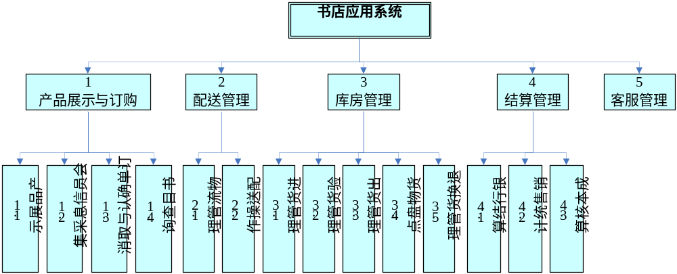
图3-1 系统结构图
系统包括五个模块：产品展示与订购、配送管理、库房管理、结算管理和客服管理。

4功能详细设计

4.1 系统体系结构
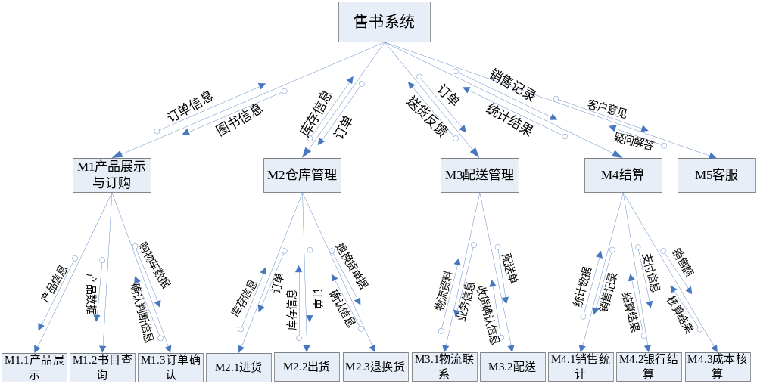
图4-1 模块结构图
售书系统共包括五个模块：产品展示与订购、配送管理、库房管理、结算管理和客服管理。每个模块下另包含数个功能模块。

4.2 功能设计

4.2.1 用户信息维护
每个使用该系统的用户必须经过注册，而注册的用户名是用户的唯一标识。系统可以接收更多可用的客户信息，比如购物方面的喜好、经济能力等。
系统的后台程序会自动记录每个用户在登录网站后进行的所有操作，包括查询和订购信息。

4.2.2 商品查询
商品查询模块可以根据商品的名称、种类、价格、出版社等各种条件进行组合查询。商品查询结果的列表中，用户可以进一步的查看详细信息。

4.2.3 订购商品
客户在根据喜好得到相应的商品列表后，可以选择订购商品。在订购商品后，系统会自动保存并更新该用户的定单。系统的工作人员可以及时得到订单并处理，根据情况选择发货，缺货或延迟发货。

4.2.4 订单维护
客户在订购商品后可以查询其订单的状态（包括处理中、发货中、缺货中和已经完成），并可以对处理中和缺货中的订单进行增加、删除和修改的操作。订单修改的结果会及时更新并提交给工作人员。

4.2.5 商品信息维护
系统管理员登录后可以对系统所有的商品信息进行维护，包括商品价格的调整、商品描述信的更新、新商品的加入以及过期商品的删除。系统的后台程序可以根据商品的销售情况提供给管理员一份详细分析报告。

4.2.6 订单处理
订单处理一般是普通员工的工作。用户在订购商品后，系统会及时更新其订单，普通员工登录后，可以获取未处理的订单，并根据数据库情况发货或选择延时发货。

4.2.2 销售统计查询

销售情况查询是系统编码过程中非常重要部分，能够为企业管理者的决策提供参考的信息。管理员登录后，可以得到详细的销售情况列表并既是更新热门商品的信息（如排列位置），可以根据销售的走势和以往的销售记录及时判断部分商品可能会出现库存不足并及时进货。

4.3 数据库设计

4.3.1实体之间的E-R图
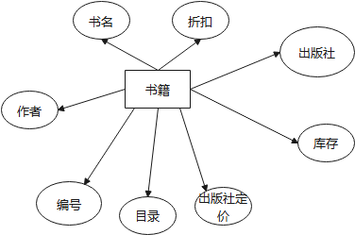
书籍信息E-R图
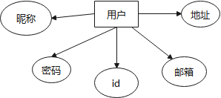
用户E-R图

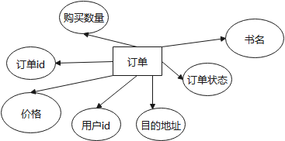
订单E-R图
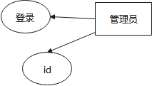
管理员E-R图

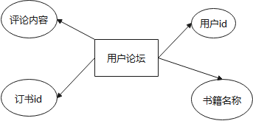
用户论坛E-R图
3.2 全局 E-R 图
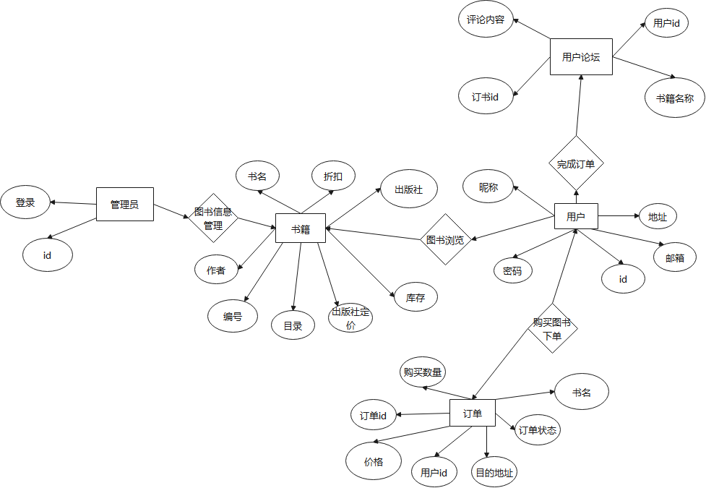

4.3.6数据表
书籍信息
数据项 | 说明 | 数据类型 | 数据长度 | 取值范围
Bid | 书籍编号 | char | 10 | NOT NULL
Bname | 书籍名称 | char | 30 | NOT NULL
Bauthor | 书籍作者 | char | 10 | NOT NULL
Bprice | 出版社定价 | float | 80 | x>0
Bcontent | 目录 | char | 200 | NOT NULL
Binventory | 库存 | int | 10 | X>=0
Bdiscount | 折扣 | float | 10 | 0<x<=10
Bhouse | 出版社 | Char | 20 | Not null

普通用户信息
数据项 | 说明 | 数据类型 | 数据长度 | 取值范围
Uid | 用户id | char | 20 | NOT NULL
Uname | 用户昵称 | char | 20 | NOT NULL
Upassword | 用户密码 | char | 10 | NOT NULL
address | 家庭住址 | char | 100 | NOT NULL
mail | 邮箱 | char | 20 | NOT NULL

订单信息
数据项 | 说明 | 数据类型 | 数据长度 | 取值范围
Oid | 订书id | char | 10 | NOT NULL
Uid | 用户id | char | 10 | NOT NULL
Uaddress | 发货地址 | char | 10 | NOT NULL
address | 订单状态 | char | 80 | NOT NULL
Bname | 书籍名称 | char | 80 | NOT NULL
num | 购买数量 | Int | 10 | Not null
Prices | 订单价格 | float | 10 | Not null

管理员信息
数据项 | 说明 | 数据类型 | 数据长度 | 取值范围
Aid | 管理员Id | char | 20 | NOT NULL
Apassword | 管理员密码 | Char | 20 | NOT NULL

用户论坛信息
数据项 | 说明 | 数据类型 | 数据长度 | 取值范围
Uid | 用户id | char | 20 | NOT NULL
Oid | 订书id | char | 10 | NOT NULL
Bname | 书籍名称 | char | 80 | NOT NULL
content | 评论内容 | char | 200

快递信息
数据项 | 说明 | 数据类型 | 数据长度 | 取值范围
Kid | 快递名 | Char | 20 | NOT NULL
Kpassword | 快递密码 | char | 20

5系统实施与维护

5.1系统测试

5.1.1软件测试
通过不同层次的测试（单元测试、集成测试、系统测试和面向对象的软件测试）验证和确认软件是否满足设计和需求。

5.1.2电子商务应用程序测试
可用性测试：导航测试与检验；图形测试与检验；内容；整体界面。
功能测试：连接；表单；数据校验；cookies。
接口测试：操作系统；浏览器；视频设置；打印机；组合测试。
数据库测试：数据库搜索结果相关性；回应时间；完整性；有效性。

5.1.3网站测试
Web服务器是整个系统的关键因素，它主要负责对来自客户端的请求提供应答服务，浏览器和Web服务器之间通过HTTP协议交换信息。
性能测试：连接速度测试；负载测试；压力测试。
安全测试：攻击性内容；病毒预防；数据丢失等。

5.2系统维护
网上书屋系统运行后，系统维护工作将随之而来。系统维护的目的是保证系统正常而可靠的运行，不断改善和提高系统，以充分发挥其作用。系统维护主要包括一般性维护和网站维护。
一般性维护又包括硬件和设备的维护、数据文件及代码的维护和应用软件的维护。网站维护主要涉及网站内容的文化和交互信息的处理。

6. 总结
电子商务是利用现代信息网络进行商务活动的一种先进手段，作为创新的经济运行方式，其影响已经远远超过了商业领域。为了跟上世界电子商务的发展潮流，缩短与发达国家之间的差距，每个人都应该从不同的角度积极了解电子商务、参与电子商务，尽快适应飞速发展的信息社会的需要。
针对当前蓬勃发展的电子商务，本文从理论和实践两个角度出发，利用Java技术以及数据库技术来架构新型电子商务平台。
该系统虽然只是一个简单的小系统，但是在设计过程中让我学会了很多。会做一个系统前期中期后期各需要做什么，不仅提高了我们对专业知识的见解，还让我们更加了解了电子商务的优点。

